МКУК г-к Кисловодска «ЦБС» 18 +
Библиотека-филиал № 5

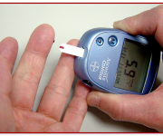

Кисловодск, 2014 г.

Что такое сахарный диабет?

Сахарный диабет – это нарушение обмена углеводов и воды в организме. Следствием этого является нарушение функций поджелудочной железы. Именно поджелудочная железа вырабатывает гормон, называемый инсулином, который участвует в процессе переработки сахара. Без инсулина организм не может осуществить превращение сахара в глюкозу, вследствие чего сахар накапливается в нашей крови и выводится в больших количествах из организма через мочу.
Параллельно с этим нарушается водный обмен. Ткани не могут удерживать воду в себе, и в результате много неполноценной воды выводится через почки.
Если у человека содержание сахара (глюкозы) в крови выше нормы, то это главный признак заболевания – сахарного диабета. В организме человека за выработку инсулина отвечают клетки поджелудочной железы (бета-клетки). В свою очередь инсулин – это гормон, который отвечает за то, чтобы к клеткам в нужном количестве поставлялась глюкоза – точнее, чтобы клетки поглощали сахар. Что же происходит при сахарном диабете? В организме вырабатывается недостаточное количество инсулина, при этом содержание сахара и глюкозы в крови повышенное, но клетки начинают страдать от недостатка глюкозы.
Это заболевание обмена веществ может быть наследственным или же приобретённым. От нехватки инсулина развиваются гнойничковые и другие поражения кожи, страдают зубы, развивается атеросклероз, грудная жаба, гипертоническая болезнь, страдают почки, нервная система, ухудшается зрение.
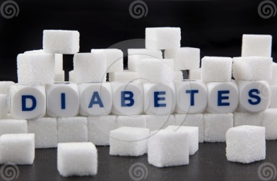
Диабет первого типа

Диабетом первого типа ещё называют инсулинозависимый диабет. Чаще всего этим видом диабета страдают люди молодые, в возрасте до 40 лет, худые. Протекает заболевание достаточно тяжело, для лечения требуется инсулин.
Причина: организм вырабаты-вает антитела, истребляющие клетки поджелудочной железы, которые вырабатывают инсулин.
От диабета первого типа полностью излечиться невозможно, это заболевание на всю жизнь. Для поддержания организма требуется при помощи шприца или другим способом вводить инсулин в организм. Так как инсулин разрушается в желудочно-кишечном тракте, то приём инсулина в виде таблеток невозможен. Вводят инсулин одновременно с приёмом пищи. Очень важно соблюдать строгую диету, из рациона полностью исключаются легко усвояемые углеводы (сахар, сладости, фруктовые соки, сахаросодержащие лимонады).

Диабет второго типа

Диабет второго типа является инсулиннезависимым. Чаще всего диабетом второго типа страдают люди пожилого возраста, после 40 лет, тучные.
Причина: потеря чувствительности клеток к инсулину из-за переизбытка питательных веществ в них.
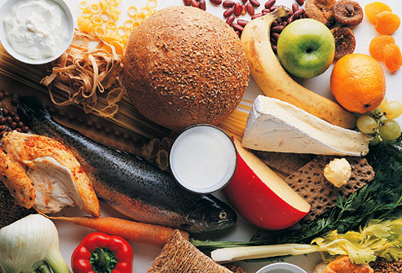
Применение инсулина для лечения необходимо не каждому больному. Только квалифицированный специалист может назначить лечение и дозы.
Для начала таким больным назначается диета. Очень важно полностью следовать рекомендациям доктора. Рекомендуется медленно (по 2–3 кг в месяц) уменьшать вес для достижения нормального, который необходимо поддерживать на протяжении всей жизни. В случаях, когда диеты недостаточно, применяют сахаропонижающие таблетки и только в очень крайнем случае назначают инсулин.

Диабет третьего типа

В последнее время (пока в так называемой околонаучной среде) идут разговоры о появлении сахарного диабета третьего типа, который еще называют двойным диабетом, гибридным диабетом или смешанным диабетом. Утверждается, что речь идет о еще более серьезном нарушении здоровья, чем вместе взятые диабет первого и второго типа. Этот вид диабета якобы гораздо сложнее диагностировать и, тем более, намного сложнее лечить. Причем, как уверяют настаивающие на реальности такого диабета специалисты, это заболевание может появиться у любого человека, вне зависимости от пола и возраста. Сообщается, что всего лишь через несколько лет количество случаев заболевания третьим типом диабета значительно возрастет. В этом случае, заболевший человек будет страдать от симптомов диабета первого и второго типов одновременно. Утверждается также, что диабет третьего типа серьезно увеличит риск заболевания болезнью Альцгеймера.
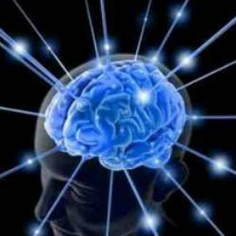
Диабет третьего типа представляет собой, по сути, дестабилизацию работы чувствительных нервных окончаний мозга. Для диабета первого, к примеру, подобные изменения приводят к нарушению функции выработки инсулина поджелудочной железой. При двойном диабете, проблемы наблюдаются в гиппокампе – части лимбической системы головного мозга (обонятельного мозга), которая, как утверждают ученые, также ответственна за выработку инсулина. Примечательно, что многие ученые отрицают связь между диабетом третьего типа и диабетом первого и второго типов. По их мнению, диабет третьего типа представляется гораздо более серьезным заболеванием, так как имеет прямое отношение к функционированию центральной нервной системы.
Впрочем, несмотря на новый тип заболевания, методы по предотвращению его появления и развития старые, и включают в себя, в первую очередь, строгое соблюдение здорового режима жизни и питания. По уверению ученых, диабет третьего типа будет вам грозить в меньшей степени, если вы будете придерживаться одного и того же времени для ежедневного приема пищи, которая будет состоять из сбалансированных правильным образом продуктов питания. Как и в случае с диабетом первого и второго типа, такой подход к данному вопросу поможет организму наладить нормальное производство инсулина для переработки
Как утверждается, диабет третьего типа – это абсолютно новый тип диабета, обнаруженный совсем недавно. Ввиду отсутствия каких-либо серьезных исследований этого заболевания, информации о нем крайне мало. Что касается методов его лечения, о которых знали бы широкие массы населения, то они и вовсе отсутствуют. Сообщается, что исследователи и ученые всех мастей продолжают работу по изучению этого нового типа диабета, для того, чтобы предоставить всем страждущим адекватные меры профилактики и лечения этого заболевания. Впрочем, судя по отсутствию реакции большинства научных умов, диабет третьего типа – это пока лишь предположение определенной группы исследователей, о котором медицинские работники во всем мире знают не больше, чем обычные люди.

Симптомы сахарного диабета

Симптомы сахарного диабета и их выраженность зависят от того, насколько снижена секреция инсулина, от длительности заболевания и особенностей больного:
- учащённое мочеиспускание, чувство постоянной жажды, что приводит к обезвоживанию организма;
- стремительная потеря веса при постоянном чувстве голода;
- уровень сахара в крови повышен;
- чувство слабости и усталости;
- нечёткость зрения (белая пелена перед глазами);
- трудности с половой активностью;
- чувство онемения и покалывания в конечностях;
- тяжесть в ногах;
- головокружение;
- медленное исцеление от инфекционных заболеваний;
- медленно заживают раны;
- температура тела ниже средней отметки;
- ухудшение зрения;
- быстрая утомляемость;
- икроножные мышцы сводит судорогами.

Причины сахарного диабета

Наиболее значимыми причинами сахарного диабета являются такие как:
- наследственность. В этом случае остальные факторы, которые влияют на развития сахарного диабета, нужно свести на нет;
- – ожирение. Требуется активно бороться с лишним весом;
- ряд заболеваний, которые способствуют поражению бета-клеток, отвечающих за выработку инсулина. К таким заболеваниям относятся болезни поджелудочной железы – панкреатит, рак поджелудочной железы, болезни других желез внутренней секреции;
- вирусные инфекции (краснуха, ветряная оспа, эпидемический гепатит и другие заболевания, сюда входит грипп). Данные инфекции являются стартовыми для развития сахарного диабета, особенно у людей, которые относятся к группе риска;
- нервный стресс. Людям, которые относятся к группе риска, следует избегать нервного и эмоционального напряжения;
- возраст. С возрастом на каждые десять лет риск заболеть сахарным диабетом увеличивается в два раза.

Последствия употребления сладкого

В случаях, если поджелудочная железа ослаблена, а человек ест большое количество продуктов содержащих сахар, ко всему этому ещё злоупотребляет жирной пищей, поджелудочная железа перенапрягается и в конце концов может отказать, что послужит стартом для развития сахарного диабета. От недостатка инсулина нарушается обмен веществ в организме. Без глюкозы проницаемость клеточных мембран уменьшается. Сахар в крови повышается, а это очень вредно для организма.
Понижается образование и усиливается распад жиров, это приводит к тому, что уровень кетоновых тел (ацетон) повышается. Это приводит к нарушению кислотно-щелочного равновесия в организме, от которого нарушается работа почек. Происходит усиленный синтез холестерина. Синтез белка понижается, и антител тоже, а это приводит к ухудшению сопротивляемости организма разным инфекциям. Так как учащается мочеиспускание, организм теряет много жидкости, что приводит к обезвоживанию. Организм теряет много полезных веществ. Очень часто диабет ещё называют ускоренным старением.

Важные факты
- За одно поколение распространенность диабета по всему миру увеличилась в шесть раз. Оценки показывают, что 246 млн. людей сегодня живут с диабетом и к 2025 году ожидается, что их число возрастет до 360 млн.
- Более 50% людей с диабетом не знают о своем заболевании, что стоит обществу миллионы долларов на лечение многих серьезных осложнений, которые возникают вследствие необнаруженного или плохо лечимого диабета. В некоторых странах эта цифра может достигать 80%.
- Семь из 10 стран (Индия, Китай, Россия и др.) с наибольшим количеством больных диабетом находятся в развивающемся мире. Но также богатые страны были поражены этой пандемией (США, Япония, др.).
- К 2025 году более 80% всех случаев диабета будет приходиться на страны с низким или средним доходом населения.
- Диабет приводит к 3,8 млн. смертей по всему миру, что составляет более 6% общего числа смертей по всему миру и примерно равно смертности в результате ВИЧ/СПИДА в 2002 году. Каждые 10 секунд один человек умирает из-за болезни, связанной с диабетом.

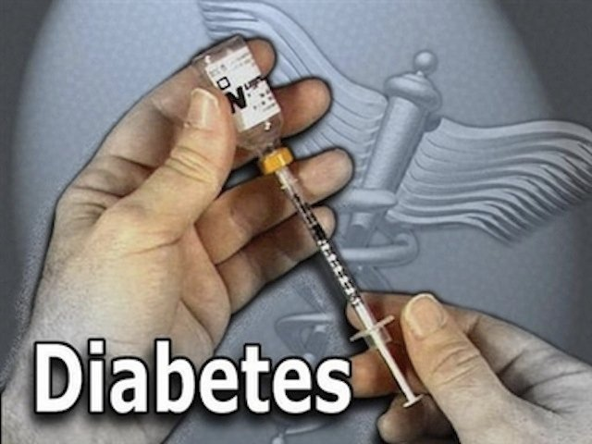

Перечень использованных материалов:

- http://www.ayzdorov.ru/lechenie_diabeta_chtotakoe.php
- http://1001facts.info/fakty-o-diabete/
- http://www.vevivi.ru/best/Fakty-o-diabete-ref47770.html
- http://www.infoniac.ru/news/Diabet-tret-ego-tipa-mif-ili-real-nost.html
- http://www.saharniy-diabet.com/saharnyy-diabet-3-tipa

Ответственная за выпуск

заведующая библиотекой-филиалом № 5 Н.А. Морозова

